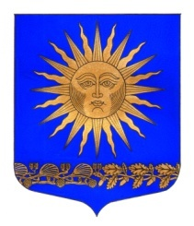

МУНИЦИПАЛЬНЫЙ СОВЕТ

ВНУТРИГОРОДСКОГО МУНИЦИПАЛЬНОГО ОБРАЗОВАНИЯ ГОРОДА

ФЕДЕРАЛЬНОГО ЗНАЧЕНИЯ САНКТ-ПЕТЕРБУРГ ПОСЕЛОК СОЛНЕЧНОЕ ___________________________________________________________________________

Р Е Ш Е Н И Е
от « 08 » ноября 2022 года № 21
«О Соглашении о сотрудничестве между городским округом Судак Республики Крым и МО п. Солнечное Курортного района Санкт-Петербурга»

Руководствуясь Конституцией Российской Федерации, федеральным законодательством, законодательством Санкт-Петербурга, Уставом МО п. Сонечное, Уставом городского округа Судак Республики Крым

Муниципальный совет решил:
- Заключить Соглашение о сотрудничестве между городским округом Судак Республики Крым и МО п. Солнечное Курортного района Санкт-Петербурга (приложение №1) и утвердить дорожную карту (приложение №2);
- Решение вступает в силу с момента его принятия;
- Контроль за исполнением решения возложить на Главу МО-Председателя МС п. Солнечное М.А.Сафронова.

Глава муниципального образования Сафронов М.А.

